Вступ
Ігрова форма навчання на уроках
На своїх уроках я бачу здивування, азарт, зацікавленість в очах дітей. Народна мудрість створила дидактичну гру, яка є для дитини найбільш слушною формою навчання.
Дидактичні ігри та заняття дають позитивний результат лише в тому випадку, коли чітко уявляєш, які завдання можуть бути вирішені під час їх проведення, а також у чому особливості проведення цих занять у ранньому дитинстві. Психологами доведено, що знання, які засвоєні без інтересу, що не мають власного позитивного ставлення, емоцій, не є корисними — це мертвий вантаж.
Дитина пише, читає, відповідає на питання, але ця робота не торкається його думок, не викликає цікавості. Вона пасивна. Звичайно, щось вона засвоює, але пасивне сприйняття та засвоєння не можуть бути підґрунтям міцних знань. Діти запам'ятовують недостатньо, тому що навчання не захоплює їх.
Цікавість може бути зумовлена неочікуваною для дітей постановкою або формулюванням питання, створенням проблемної ситуації, незвичною формою проведення уроку. Завжди можна знайти щось цікаве та захоплююче в житті. Необхідно тільки знайти його та так запропонувати дітям, щоб вони самі були зацікавлені у пошуку цих знахідок та відкриттів.
Потрібно тільки знайти золоту середину: не ускладнювати — діти будуть постійно шукати легкі шляхи вирішення, щоб якнайменше працювати та не переборювати особливі складності...
Підживлюючи свій розум, дитина з радістю бере участь у заняттях, радіє та очікує на них. На заняттях дитина, що звикла слухати дорослого, дивиться на те, що йому показують, опановує певні знання.
Вона багато дізнається про різні предмети: про їх призначення, зовнішній вигляд, властивості — такі, як форма, колір, розмір, вага, якість матеріалу тощо.
Проблема застосування ігрових методів навчання на уроці є ключовою темою, розробка якої повинна сприяти ефективній підготовці вчителя до викладання в початковій школі. Обирання гри як першочергового об'єкта творчого аналізу та практичного засвоєння зумовлене тією обставиною, що саме вона може виконувати виняткову роль посилення пізнавального процесу, полегшення складного процесу навчання, прискорення розвитку.
Значне місце у творчій роботі відведене аналізу значення дидактичних ігор для інтелектуального розвитку дітей, їх навчально-пізнавальної діяльності під час навчання грамоті та на уроках математики.
Метою даної творчої роботи є вивчення та пропаганда творчості вчителів: не спостерігати зі сторони за стихійним розвитком практики навчання маленьких школярів для того, щоб в подальшому виявити та узагальнити здобутки цієї практики, а осмислюючи передовий педагогічний досвід, впроваджувати у повсякденне життя школи. Зазвичай проходить багато років перш, ніж цей досвід, що повинен розповсюджуватися, потрапляє в поле зору та отримує визнання. Мета цієї роботи — скоротити час розповсюдження передового педагогічного досвіду та зробити процес навчання захоплюючим та цікавим як для учня, так і для вчителя.
ОСОБЛИВОСТІ ГРИ ЯК ДІЯЛЬНОСТІ УЧНІВ
У школі ігри дітей урізноманітнюються. Достатній запас знань молодших школярів дозволяє педагогові формувати в дітях більш складні вміння в різних видах ігор: сюжетно-рольових, дидактичних, рухливих. Діти починають розрізняти характерні риси кожного виду гри і використовувати у своїй діяльності відповідні ігрові заходи та засоби.
Повноцінного розвитку гра дітей досягає лише тоді, коли систематично і цілеспрямовано формується діяльність, відпрацьовуються всі її основні компоненти. Так, під час сюжетно-рольової гри формується для дітей зміст і способи рольової взаємодії; у дидактичних — допомагає їм виділяти та усвідомлювати правила, визначати послідовність дій і кінцевий результат; організовуючи та проводячи рухливі ігри — знайомляться із правилами та вимогами до ігрових дій, розкривається зміст ігрової символіки та функції ігрових атрибутів, допомагає оцінювати досягнення-однолітків.
Гра — це спільна діяльність, що припускає колективну взаємозалежність і розширення особистих можливостей за рахунок залучення потенцііалу інших учасників.
Грі належить велика роль у житті та розвитку дітей молодшого шкільного віку: в ігровій діяльності формуються багато позитивних якостей дитини, інтерес і готовність до майбутнього навчання, розвиваються її пізнавальні здібності. Гра важлива як для підготовки дитини до майбутнього, так і для того, щоб зробити її теперішнє життя повним і щасливим. Гра — це своєрідний спосіб засвоєння громадського досвіду, властивий і дітям молодшого шкільного віку. У грі формуються всі сторони особистості дитини, відбуваються значні зміни в її психіці, які готують перехід до нової, більш високої стадії розвитку. Гра — відображеня життя: тут усе «начебто», «ненасправді», але в цій умовній обстановці, створеній дитячою уявою, багато реального, справжнього — дії гравців завжди реальні, їх почуття чи переживання справжні та щирі. Наслідування дорослих у грі пов'язане з роботою уяви: дитина не копіює дійсність, вона комбінує різні життєві враження з особистим досвідом. Гра — самостійна діяльність, у якій діти вперше, починають спілкуватися з однолітками: їх поєднують спільна мета, спільні зусилля для її досягнення, спільні інтереси та переживання. Саме тому гра привчає дітей підкоряти свої дії та думки певній меті, допомагає виховувати цілеспрямованість: у грі всі сторони дитячої особистості формуються в єдності та взаємодії, у грі формується колектив друзів, виховуються творчі почуття, організаторські вміння, у грі складаються взаємини. Однак тільки за умови гарної організації шкільного колективу можна успішно розвивати творчі здібності кожної дитини та її активність.
Однак існує й інша можливість застосування гри в навчальному процесі, наприклад, під час проведення виховної години для вирішення різних проблем класного колективу. У цьому випадку доречними будуть ігри, які сприяють:
- зміцненню колективу;
- розвитку соціально-комунікативних навичок;
- адаптації учнів у колективі;
- коригування девіантної поведінки;
- розвитку толерантності тощо.
Учень включається в гру цілком: усім інтелектуальним, особистісним, емоційним потенціалом, життєвим досвідом і творчими ресурсами. Гра обумовлює певні правила поведінки учасників, межі дозволеного, тимчасові обмеження конкретного ігрового простору. Гра є «експериментальним майданчиком» особистості, дозволяє почувати себе вільним від будь-яких обмежень (стереотипів, шаблонів мислення і звичних варіантів розв'язання проблеми).Гра як психологічний метод у школі може бути використана як мінімум для вирішення трьох послідовних завдань:
- навчити дітей жити в ігровому просторі, цілком занурюватися в ігровий світ та ігрові відносини;
- навчити бути вільними в ігровому просторі, усвідомлювати власні цінності та налагоджувати стосунки зі сторонніми;
- навчити осмислювати ігровий досвід, використовувати гру як інструмент самопізнання та життєвих експериментів.
- Ігри повинні відповідати наступним психолого-педагогічним умовам:
- сприяти зміцненню колективу;
- мати пізнавальне значення;
- активізувати громадську позицію учнів;
- забезпечувати участь у грі переважної більшості учнів;
- створювати умови для індивідуальної та групової творчості.
Мета сучасної початкової школи — не просто давати знання, а формувати особистість, яка вміє і хоче вчитися, займає позицію активного суб'єкта діяльності. Учитель має виступати в ролі помічника, організатора педагогічної взаємодії з учнем, спрямованої на розвиток активності, самостійності, пізнавальних, творчих здібностей, формування пізнавального інтересу, який характеризується ініціативністю пошуків, самостійністю учнів у здобутті знань.
Розвиток пізнавальних здібностей і навичок передбачає зміну не лише загальної спрямованості активності особистості, а й її емоційної сфери: виробляється позитивне ставлення до критики та бажання ділитися ідеями з іншими, зароджується схильність до самоаналізу, виховується впевненість і наполегливість, формується вміння застосовувати ідеї на практиці тощо. Сформована пізнавальна активність стає фундаментом для творчого ставлення учнів до явищ навколишнього світу (сприйняття, пізнання, практичного перетворення).Пізнавальна активність шестирічного учня спочатку виявляється як звичайна допитливість, тобто він природно реагує на все цікаве, незвичне, інтригуюче на одному занятті, однак не переносить цей несталий ситуативний інтерес на інші уроки.
Поступово має відбутися перехід до наступної стадії допитливості, коли учень намагається глибше опрацювати питання, яке вивчається, проте ще відсутній сталий інтерес до предмета. Вищим ступенем пізнавальної активності є формування здатності до самостійного розв'язання різноманітних навчальних завдань та отримання позитивних емоцій. Це дасть змогу учневі піднятися на наступний рівень — перейти до самостійної навчальної діяльності. Отже, пізнавальний інтерес, який спочатку проявляється у вигляді допитливості, переростає у постійне прагнення школяра займатися предметом свого інтересу, формується потреба в інтелектуальному пізнанні навколишньої дійсності та підґрунття для її практичного перетворення.
Навчально-виховний процес має будуватися на основі цілісного підходу, що дає змогу не тільки розглядати навчальні дисципліни як одну зі складових навколишньої дійсності, а й використовувати їх зміст, форми і методи для вдосконалення якостей особистості: активності, пізнавальної самостійності, здатності до творчого розв'язання навчальних завдань. Бажання вчитися і працездатність школярів істотно залежать від уміння вчителя їх зацікавити. Щоб запобігти низькому рівню пізнавальної активності, педагоги намагаються використовувати ефективніші форми, моделі, способи, умови навчання. Однак, інколи спроба активізації пізнавальної діяльності обмежується підсиленням контролю за навчальною працею школярів або використанням технічних засобів навчання. Формалізм у діях учителя знижує навчальний потенціал праці учнів. Тому варто ще раз наголосити, що пізнавальна активність шестирічок формується на уроці лише тоді, коли вчитель не просто передає нову інформацію, а й формує потребу та готовність до оволодіння нею.Різнобічний розвиток особистості учня передбачає гармонійне поєднання формування базових знань, умінь та навичок з творчою діяльністю, пізнавальною активністю. Глибоко продумане систематичне застосування гри у навчально-виховному процесі шестирічних школярів сприяє не лише засвоєнню базових знань, а й пробудженню бажання до пізнання нового, адже процес гри дає можливість задіяти особистість дитини: її психічні пізнавальні процеси, волю, почуття, емоції. Маючи в собі потребу та інтерес до гри, дитина отримує можливість активно діяти, розмовляти, використовувати свої знання. За допомогою гри можна зацікавити учнів, викликати в них інтерес до виучуваного матеріалу. Отже, включаючи у навчально-виховний процес ігрові елементи, учитель стимулює пізнавальні можливості учнів. Гра захоплює дітей. У грі відбувається складний процес мобілізації усіх розумових здібностей, стимулюється розвиток уваги, уяви, пам'яті. Забезпечуючи гуманізацію освіти, гра передбачає не просто співпрацю вчителя та учнів, а й захопливу спільну творчість. Легко поєднуючись з навчальною діяльністю, гра емоційно наповнює її творчим змістом.
У перспективі виробляється вміння швидко орієнтуватися у навчальних ситуаціях, швидко знаходити правильний розв'язок пізнавальних завдань, виявляти ініціативу, самостійність, творчість, тобто формується пізнавальна активність школяра. Постійне залучення школярів до найрізноманітнішої ігрової діяльності сприяє вихованню сталого пізнавального інтересу.
Підбираючи для шестирічок різноманітні ігри, вчитель вводить учнів під час навчальної діяльності у ситуації пізнавальної активності, яка проявляється ситуативно і підтримується завдяки зовнішній стимуляції з боку педагога. Як барометр уроку, діти постійно спонукають вчителя до пошуку нових ігор та використання їх у навчально-виховному процесі. Це можуть бути такі форми ігрової діяльності, як дидактична гра, ігрова ситуація, ігровий прийом, ігрова вправа. Слід зазначити, що серед розмаїття різновидів ігор саме у дидактичних ігрова діяльність спеціально планується і пристосовується до навчальних цілей і є дієвим засобом формування на уроках різноманітних навчальних умінь і навичок.
За допомогою ігор можна закріплювати вміння і навички. Участь у різноманітних дидактичних іграх сприяє розвитку мислення, уваги, мовлення дітей, породжує позитивні емоції, серед яких вирізняється радість пізнання. На думку О.Я.Савченко, вихідним для вчителя має бути прагнення досягти того, щоб усі учні неодноразово пережили почуття справжнього успіху. Саме під час гри легко створити запрограмовану ситуацію успіху для дітей, яким важко навчатися. Систематична повторюваність ситуації запрограмованого успіху сприяє зародженню пізнавальної активності. Протягом уроку вчитель може ввести 2—3 короткочасні ігрові ситуації різної тривалості.
Особливого значення в навчально-виховному процесі слід надавати дидактичним іграм. В умовах дидактичної гри дитина засвоює програму значно успішніше, ніж в умовах навчального заняття, адже в дидактичній грі навчальна мета — частина ігрової ситуації з виконанням певних правил. За таких умов засвоєння нового матеріалу відбувається без особливого напруження, ніби саме собою. Гра сприяє розвитку психічних процесів, нових видів розумової діяльності, засвоєнню молодшими школярами нових знань та вмінь. Поетапне відпрацювання розумових дій в дидактичній грі відбувається довільно і ненав'язливо. Важлива роль гри в розвитку психічних процесів дитини пояснюється тим, що гра озброює дитину доступними для неї засобами активного відтворення, моделювання з допомогою зовнішніх, предметних дій. У грі дитина швидше і легше дотримується свідомої мети запам'ятати і запам'ятовує більший обсяг матеріалу, ніж під час звичайного уроку. Саме в грі розвивається здатність дитини створювати узагальнені типові образи, подумки перетворювати їх. Дидактична мета ігор різноманітна:
- розвиток умінь порівнювати, визначати головне;
- розвиток уяви, спостережливості;
- розвиток фонематичного слуху, закріплення правильної артикуляції;
- розвиток вміння співвідносити елементи різних множин, встановлювати відповідності, співвідносити числа і цифри;
- формування умінь визначати ознаки явищ і предметів, диференціювати їх на суттєві і несуттєві, встановлювати причиново-наслідкові зв'язки тощо.
Відповідно до задуму ігрові дії можуть бути різними: відгадування загадок («Чарівна торбинка»); рольові дії відповідно до ігрових ситуацій («Перукарня», «Магазин», «Лікарня»); малювання за уявою або інструкцією; рухи на увагу («Будь уважним, заборонений рух»); дії, засновані на класифікації або порівнянні предметів («Добери за формою»); складання заданих фігур («Танграм»); просторові перетворення.Підбивати підсумки гри варто одразу після її закінчення: підрахувати бали і визначити переможців, а також тих дітей, хто найбільш правильно виконав ігрове завдання. У ході гри та після її закінчення обов'язково слід відзначити досягнення кожної дитини, підкреслити успіх, виявити оптимістичне ставлення до можливостей дітей та делікатність у висловлюванні оцінних суджень. Під час проведення дидактичних ігор варто підтримувати дух змагання, емоційне забарвлення гри, об'єктивно і позитивно оцінювати успіхи дітей з точки зору не лише розв'язання дидактичного завдання, а й участі в ігрових діях: хто грав чесно, не підглядав, придумав цікавий хід у грі, допомагав друзям. Поглядом, інтонацією, мімікою, жестами слід намагатися викликати позитивні емоції, створити бадьорий настрій..
«Школа гри, що правильно керується, відкриває дитині вікно у світ ширше та надійніше, ніж читання...» Ці слова належать Ж.Фабру, що був дуже далеким від проблем дитинства, але добре розумів, як багато гра означає в житті дитини, і як важливо вихователеві, вчителеві, дорослому, що має найбільш відповідальну місію — ростити Людину, бути поруч із дитиною і в грі також, управляти нею, але так, щоб дитина вбачала у дорослому друга, партнера, а не директора або наглядача. Проста та всім зрозуміла думка, але, як це часто буває, легко сказати, але складно зробити.
ВИДИ ІГОР
Ігрова діяльність — це особлива сфера людської активності, в якій особистість не має на меті нічого, крім отримання задоволення від прояву фізичних та духовних сил. Природа створила дитячі ігри для всебічної підготовки до життя, тому вони мають генетичний зв'язок із усіма видами діяльності людини і є специфічною дитячою формою пізнання, праці, спілкування, мистецтва та спорту.
Звідси і назва ігор: пізнавальні, інтелектуальні, будівельні, музичні, художні, спортивні; ґра-праця, гра-спілкування, гра-драматизація тощо.
Зазвичай розрізняють два основні типи ігор:
- ігри з фіксованими, відкритими правилами;
- ігри з прихованими правилами.
Прикладом ігор першого типу є більшість дидактичних, пізнавальних та рухливих ігор, сюди також належать розвивальні інтелектуальні, музичні ігри, ігри-забави, атракціони. До другого типу належать сюжетно-рольові ігри. Правила в них існують приховано. Вони — у нормах поведінки відтворюваних героїв: лікар сам собі не ставить градусник, пасажир не літає у кабіні льотчика.
Рухливі ігри — найважливіший засіб фізичного виховання дітей дошкільного та особливо шкільного віку. Вони завжди вимагають від тих, хто грає, активних рухливих дій, що спрямовані на досягнення умовної
мети, що зазначена в правилах. Спеціалісти відзначають, що основні особливості рухливих ігор школярів— це їх змагальний, творчий, колективний характер. В них виявляється вміння діяти за команду в умовах, що безперервно змінюються.Величезне значення мають рухливі ігри в моральному вихованні. Вони розвивають почуття товариської солідарності, взаємодопомоги, відповідальності за дії друга.
Сюжетно-рольові ігри (іноді їх називають сюжетними) займають особливе місце в моральному вихованні дитини. Вони мають здебільшого колективний характер, тому що відбивають відносини у суспільстві. Поділяють їх на рольові, режисерські, ігри-драматизації. Сюжет можуть мати театралізовані дитячі свята, карнавали, будівельно-конструкторські ігри та ігри з елементами праці. У цих іграх на основі життєвих або художніх вражень вільно і самостійно відтворюються соціальні відносини та матеріальні об'єкти або розігруються фантастичні ситуації, що не мають поки що аналогу в житті.Основні компоненти рольової гри — тема, зміст, уявна ситуація, сюжет та роль. У теперішній час з'явилися і все активніше використовуються у навчанні комп'ютерні ігри.
Комп'ютерні ігри мають перевагу перед іншими формами ігор: вони наочно демонструють рольові способи вирішення ігрових завдань, наприклад, у динаміці подають результати спільних дій та спілкування персонажів, їх емоційні реакції під час успіху або невдачі, що в житті складно уявити. Взірцем таких ігор можуть бути народні казки та фольклорні твори. В них діти набувають досвіду моральної поведінки в найрізноманітніших умовах життя. Такі ігри допомагають уникати штампів та стандартів під час оцінювання поведінки різних персонажів у різних ситуаціях. Діти засвоюють практично засоби комунікації, способи спілкування та висловлення емоцій. Всі комп'ютерні програми для дітей повинні бути позитивно морально спрямованими, містити нові елементи, але не в якому разі не повинні бути агресивними та жорстокими.
Дидактичні ігри розрізняються за навчальним змістом, пізнавальною діяльністю дітей, ігровими діями та правилами, організацією та взаємовідносинами дітей, за роллю викладача. Перераховані ознаки притаманні всім іграм, але в одних більш чітко виступають одні, а в інших — інші. В різних збірниках зазначено більше, ніж 500 дидактичних ігор, але чітка класифікація ігор за видами відсутня. Досить часто ігри співвідносяться зі змістом навчання та виховання. У цій класифікації можна виокремити наступні типи ігор:
- ігри щодо сенсорного виховання;
- словесні ігри;
- ігри щодо ознайомлення з природою;
- ігри щодо формування математичних уявлень тощо.
Іноді ігри співвідносяться із матеріалом:
- ігри з дидактичними іграшками;
- настільно-друковані ігри;
- словесні ігри; .
- псевдосюжетні ігри.
- Умовно можна виділити декілька типів дидактичних ігор, що згруповані за видом діяльності учнів:
- і гри-мандрівки;
- ігри-доручення;
- ігри-загадки;
- ігри-бесіди (ігри-діалоги).
Ігри-мандрівки подібні до казок, їх розвитку, чудес. Гра-мандрівка відображає реальні факти або події, але зазвичай розкриває все незвичайно: просте — через загадкове, складне — через переборне, необхідне — через цікаве. Все це відбувається в процесі гри, в ігрових діях, стає близьким дитині, радує її. Мета гри-мандрівки — посилити враження, надати пізнавальному змісту трошки казкової незвичності, звернути увагу дітей на те, що знаходиться поряд, але не береться ними до уваги. Ігри-мандрівки загострюють увагу, спостережливість, усвідомлення ігрових завдань, полегшують переборювання складностей та досягнення успіху. Ігри-мандрівки завжди дуже романтичні. Саме це викликає інтерес та активну участь у розвитку сюжету гри, збагачення ігрових дій, прагнення оволодіти правилами гри та отримати результат — вирішити завдання, щось дізнатися, чомусь навчитися.До складу гри-мандрівки іноді входять пісні, загадки, подарунки та багато іншого.
Ігри-доручення мають ті самі структурні елементи, що і ігри-мандрівки, але за змістом вони простіші, а за тривалістю — коротші. В їх основі знаходяться дії з предметами, іграшками, словесні доручення. Ігрове завдання та ігрові дії в них засновані на пропозиції щось зробити: «Допоможи Буратіно розставити розділові знаки»;
«Перевір у Незнайки домашнє завдання» тощо.
Ігри-пропозиції зазвичай починаються зі слів або питань: «Що було б...»; «Що б я зробив...»; «Ким би я хотів бути і чому?»; «Кого б обрав своїм другом?» тощо.
Іноді початком такої гри є картинка.
Ігри-загадки. Виникли загадки дуже давно. Вони були створені самим народом, входили до обрядів, ритуалів, свят. Вони використовувались для перевірки знань, винахідливості. В цьому і полягає очевидна педагогічна спрямованість та популярність загадок, як розумної розваги.Основною ознакою загадки є хитромудрий опис, який необхідно розшифрувати (відгадати та довести). Опис цей лаконічно і нерідко оформлюється у вигляді питання або завершується ним. Особливістю загадок є логічне завдання. Способи побудови логічних завдань різноманітні, але всі вони активізують розумову діяльність дитини. Дітям подобаються ігри-загадки. Необхідність порівнювати, пригадувати, думати, здогадуватися дають радість розумової праці. Розгадування загадок розвиває здібність до аналізу, узагальненню, формує вміння розмірковувати, робити висновки, умовиводи.
Ігри-бесіди (ігри-діалоги). В основі гри-бесіди знаходиться спілкування педагога з дітьми, дітей з педагогом та дітей один з одним. Це спілкування має особливий характер ігрового навчання та ігрової діяльності дітей. Під час гри-бесіди вихователь часто діє не від себе, а від близького дітям персонажа і тим самим не тільки зберігає ігрове спілкування, але й посилює радість його, бажання повторити гру. Але гра-бесіда приховує в собі небезпеку посилення прийомів прямого навчання. Цінність гри-бесіди полягає в тому, що вона висуває вимоги до активізації емоційно-розумових процесів: єдності слова, дії, думки та уяви дітей. Гра-бесіда виховує вміння слухати і чути питання вчителя, питання та відповіді дітей, вміння сконцентрувати увагу на змісті розмови, додати до сказаного, висловити засудження. Все це характеризує активний пошук розв'язання поставленого ігрового завдання.
ВИХОВНИЙ ТА НАВЧАЛЬНИЙ ПОТЕНЦІАЛ ГРИ
Незважаючи на відмінності, всі види дитячих ігор з педагогічної точки зору мають багато спільного, їх виховний потенціал завжди залежить,
- по-перше, від змісту пізнавальної та моральної інформації, що міститься в тематиці ігор;
- по-друге, від того, яких героїв наслідують діти;
- по-третє, він забезпечується самим процесом гри як діяльності, що потребує досягнення мети, самостійного знаходження засобів, узгоджених дій з партнерами, самообмеження заради досягнення успіху і, звичайно, встановлення доброзичливих стосунків. Ігри, таким чином, дають дітям дуже важливий навик спільної роботи.
- Введення ігор та ігрових моментів до уроку робить процес навчання цікавим та захоплюючим, створює у дітей робочий настрій, полегшує засвоєння навчального матеріалу. Різноманітні ігрові дії, за допомогою яких вирішується те або інше розумове завдання, посилює інтерес дітей до предмету, до пізнання ними навколишнього середовища. Прийоми слухової, зорової, рухливої наочності, цікаві питання, завдання-жарти, моменти несподіванки сприяють активізації розумової діяльності.

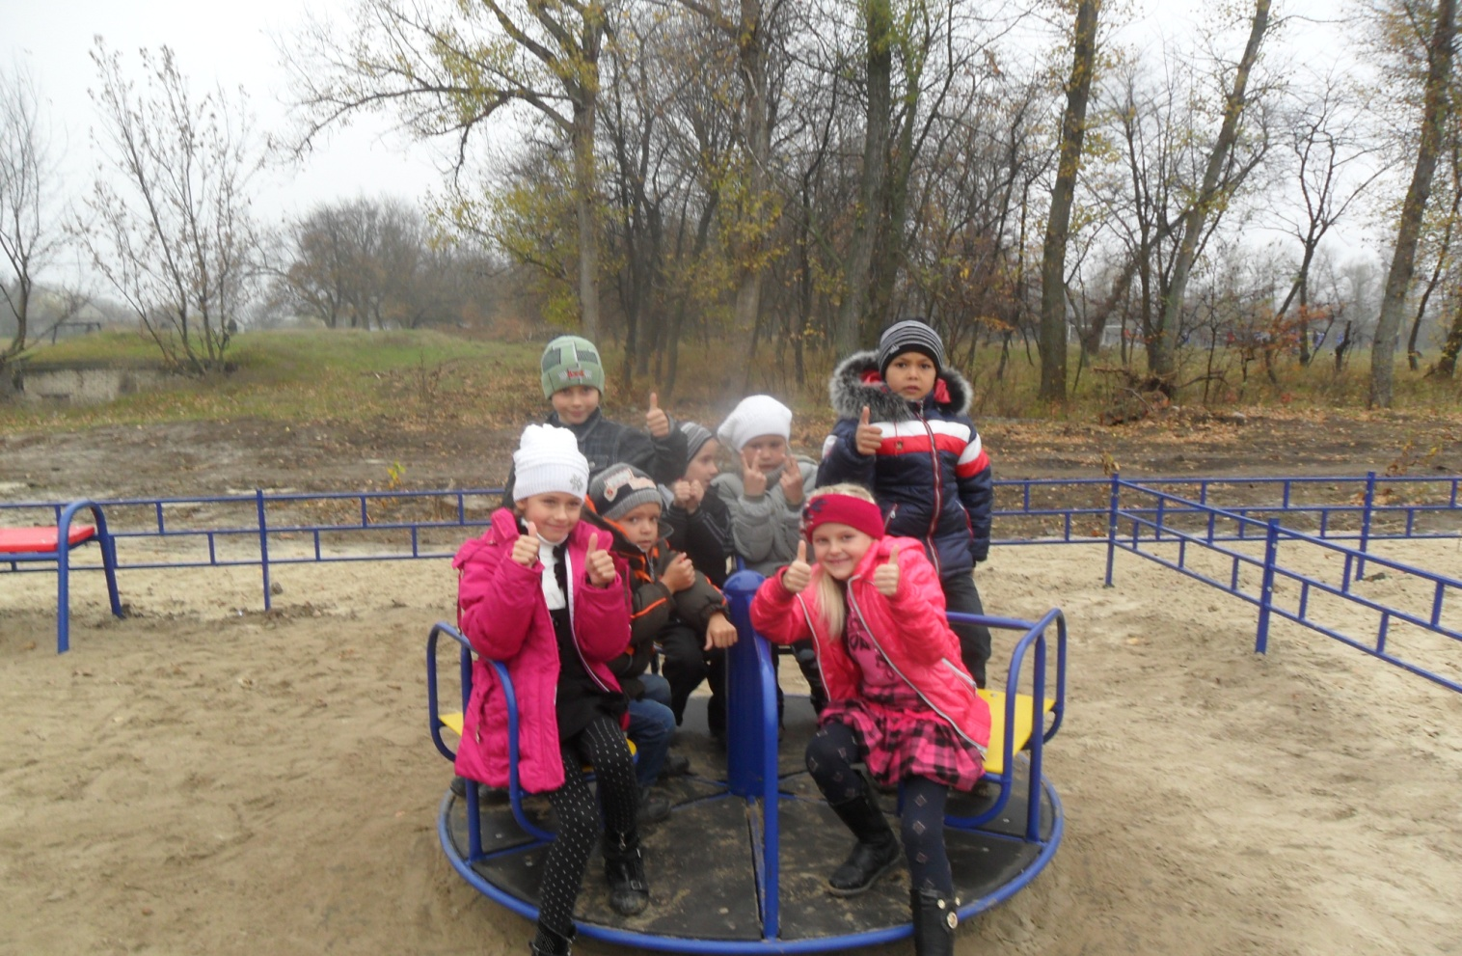

Ігрова форма навчання на уроках
Усний рахунок. Гра «Кіт і вишня»
В і р ш о в а н е завдання:

Там, де ягід грона пишні,
Лізе кіт в саду на вишню,
Може, хоче ласувати,
Свіжих ягідок нарвати?
Не така котяча вдача –
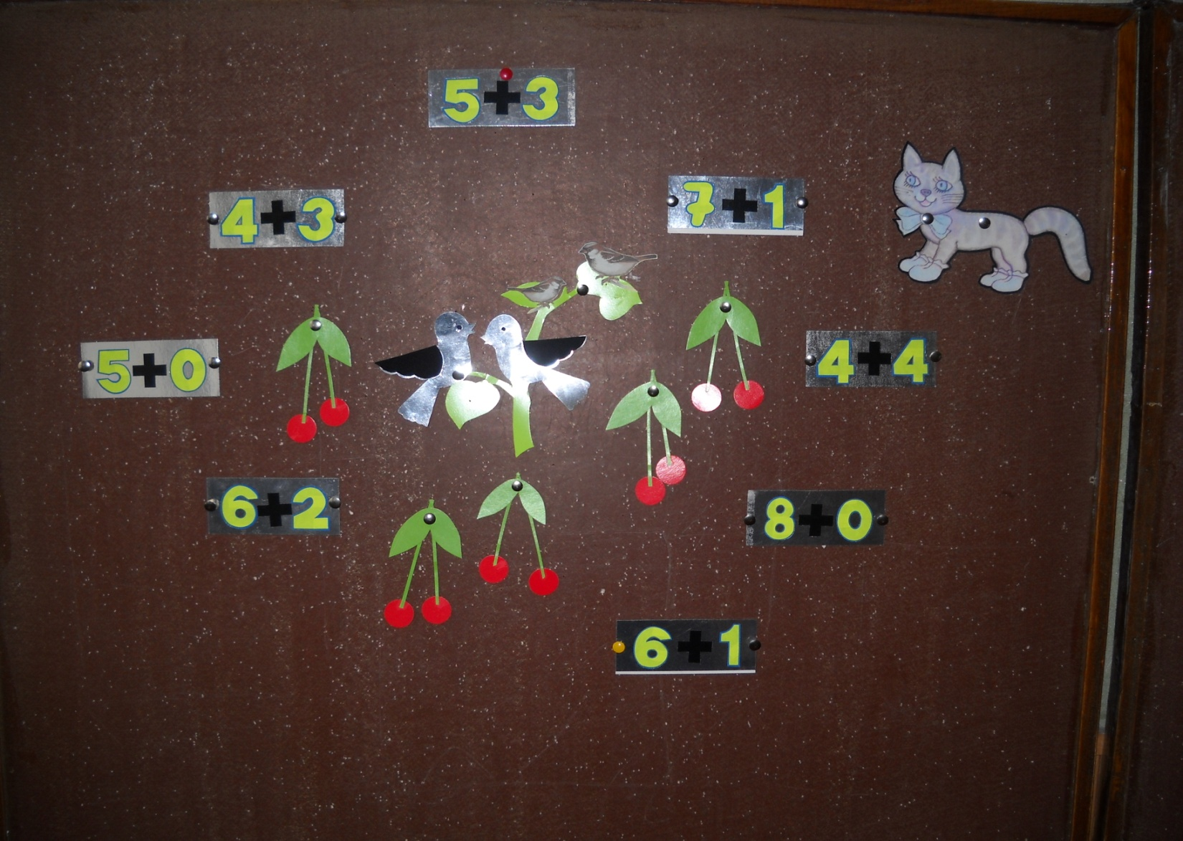
Він вишень тих і не бачить,
Бо для нього вишня спіла
Горобцями уродила.
Ой, малята, йдіть сюди,
Порятуйте їх з біди.
Хай Воркіт сьогодні зранку
Шука мишку до сніданку.

Усний рахунок. Гра «Ж а б е н я т а і б у с о л»

Жабеня – зелена спинка
Просить дівчинку МАРИНКУ:
По болоту ходить бусол
У червонім капелюсі,
Там живуть мої подружки,
Милі жабки-реготушки.
Може, їм підкажеш ти,
Як від бусла утекли?

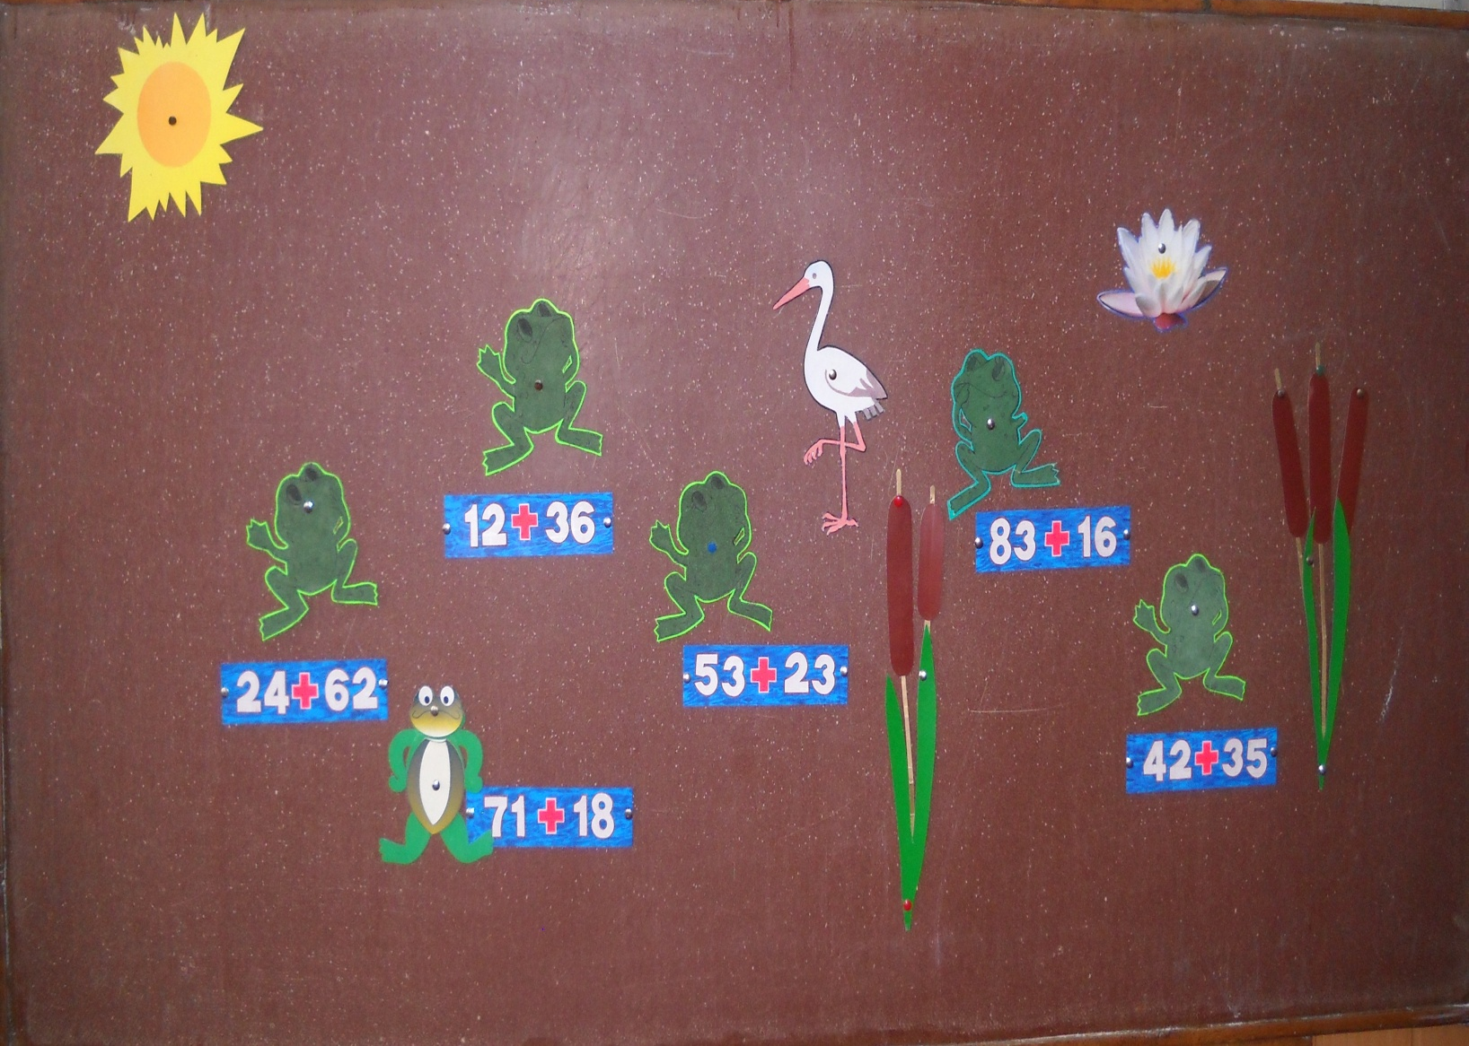

Усний рахунок. Гра «З А Й Ч Е Н Я І М О Р К В И Н И»

Зайченя біля ялинок
Десь знайшло аж 5 морквинок,
Та не може їх забрати.
Знаєте, чому, малята?
Бо веселий чарівник,
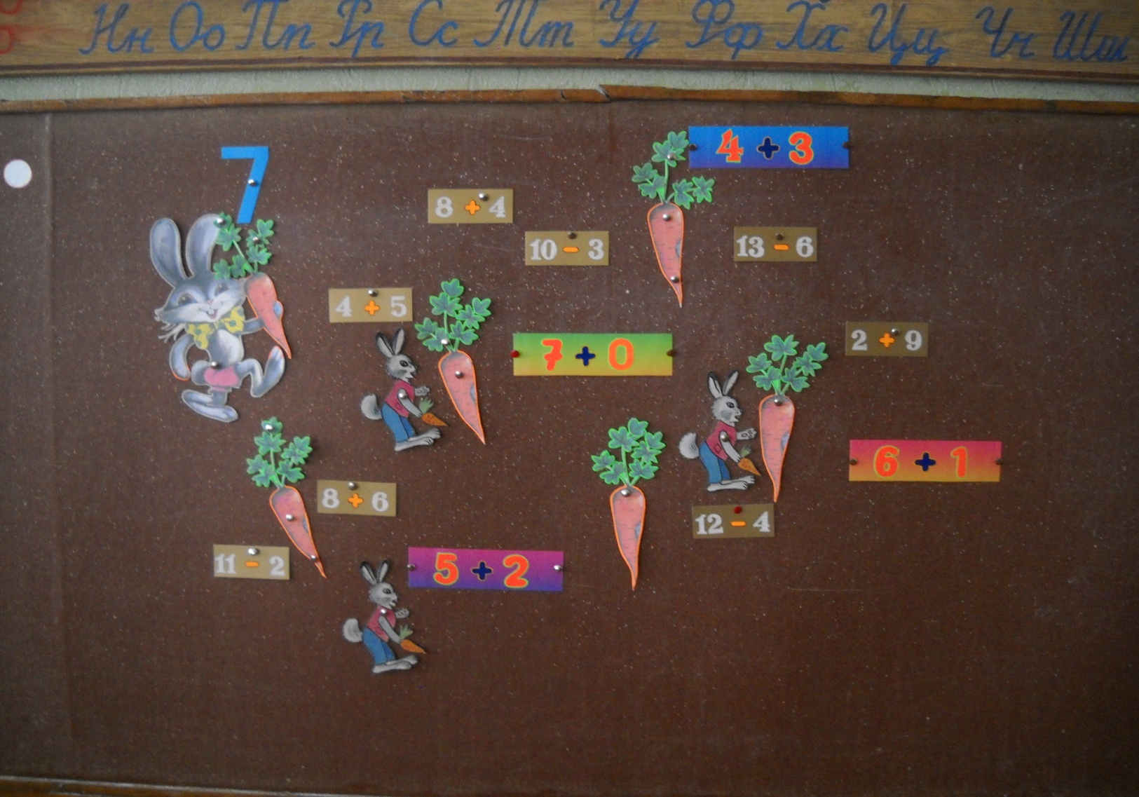
Що до жартів добрих звик,
В лісі тому побував
І усе зачарував.
Підкажіть зайчаті, діти,
Що ж йому тепер робити?

Усний рахунок. Гра «ДІВЧИНКА МАРИНКА ТА КВІТИ»
Як пригріло землю сонячне проміння,
Сіяла Марина в горщику насіння.
Сходи поливала і бур’ян зривала,
Ще й щоразу горщик носила під дощик,
І розквітли нині айстри сині-сині,
Такі сині-сині,як очі в Марини,
Поможіть Маринці,дружні наші діти,
В вазу синю-синю зібрати ці квіти.
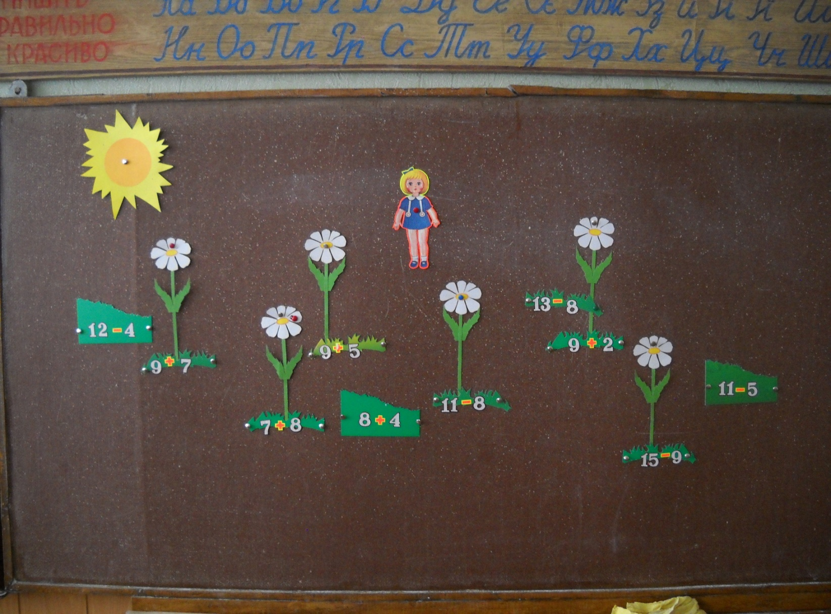

Звірятко вирішило пригостити КОЛОБКА горішками.
Допоможемо Білочці зібрати їх.

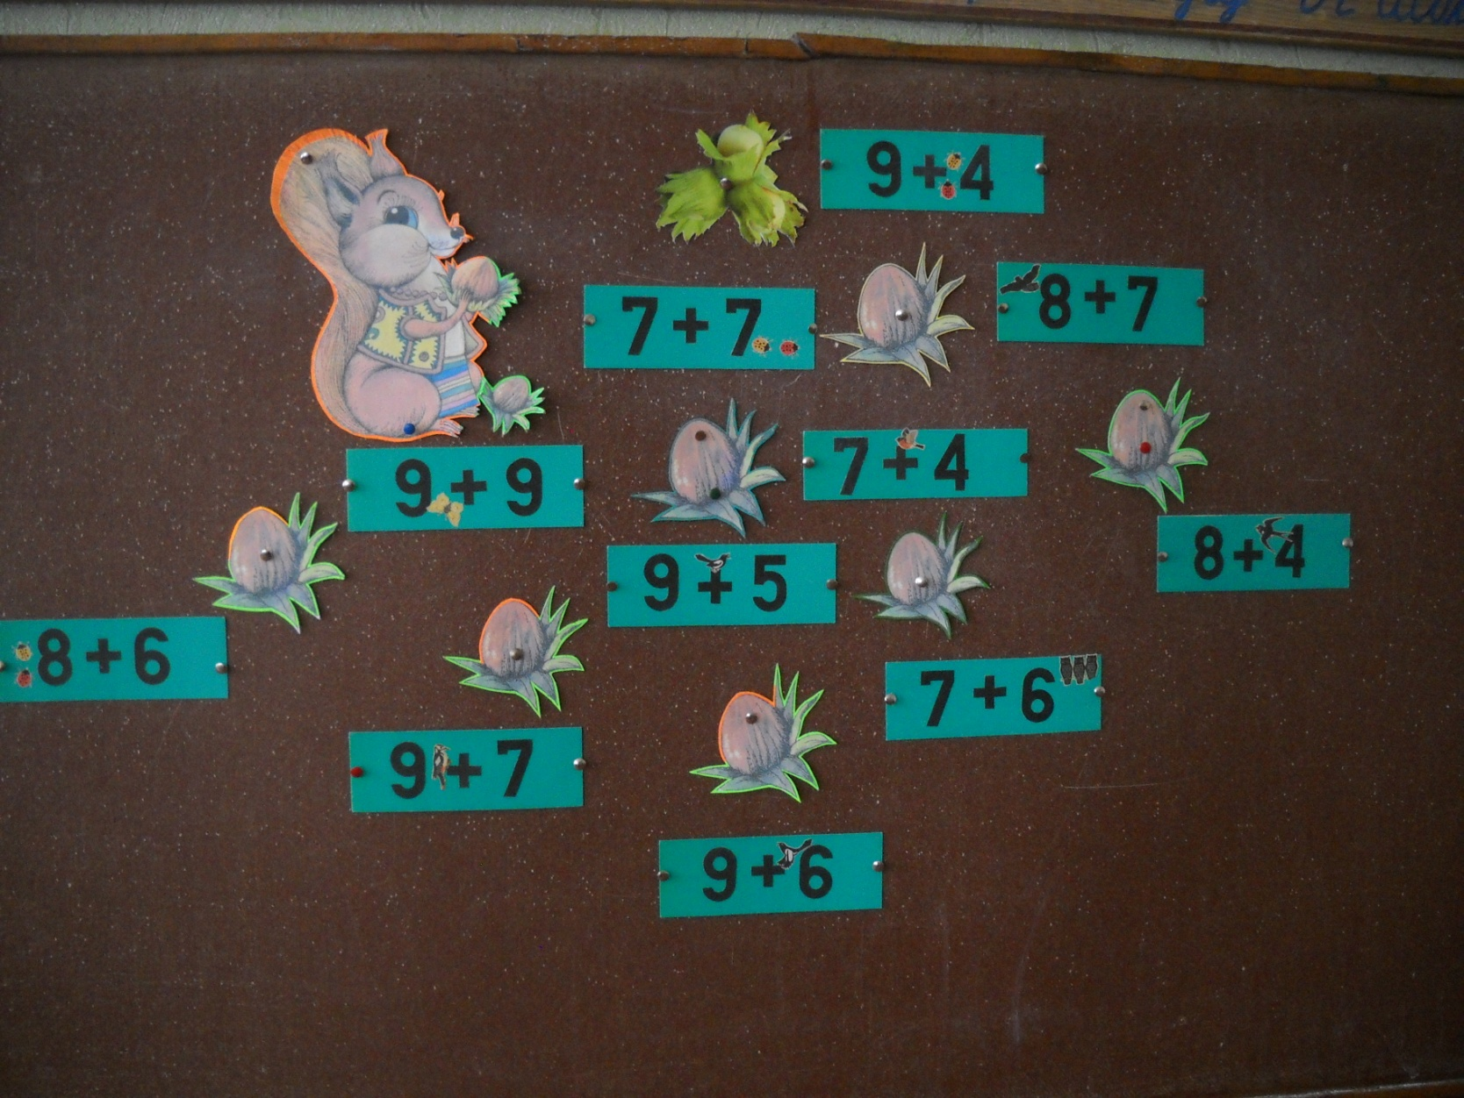

Усний рахунок «Забий гол!»

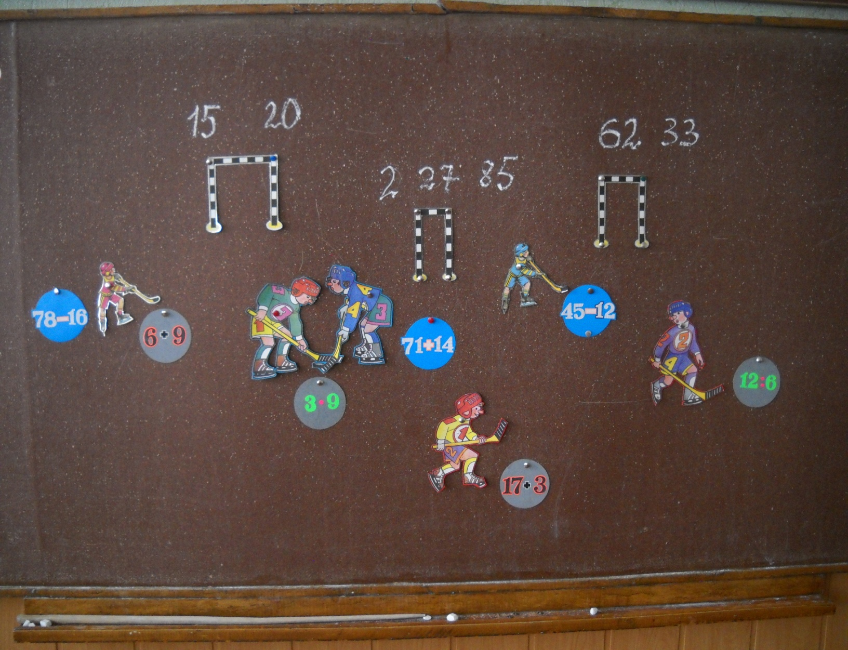

Усний рахунок . «Знайдіть свій подарунок»
(Наприклад:Піценко А. з відповіддю 6; Бедей Марія – 12 т.д.)

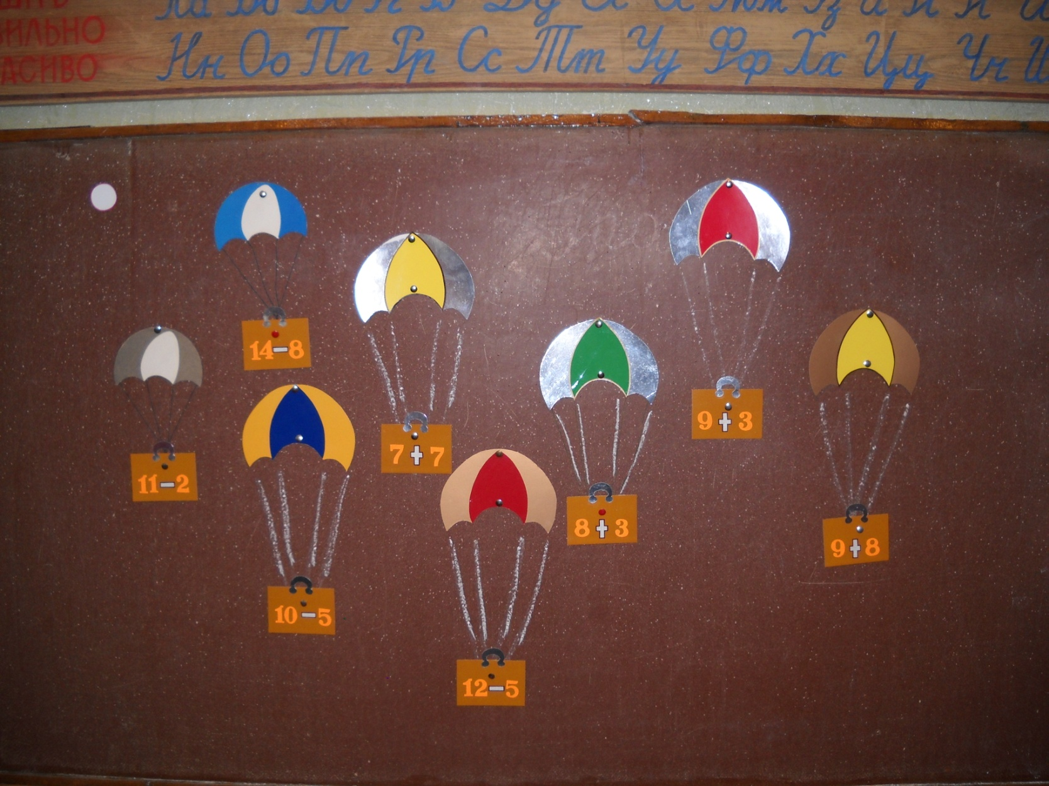

Усний рахунок . «Знайди якір для кораблика»

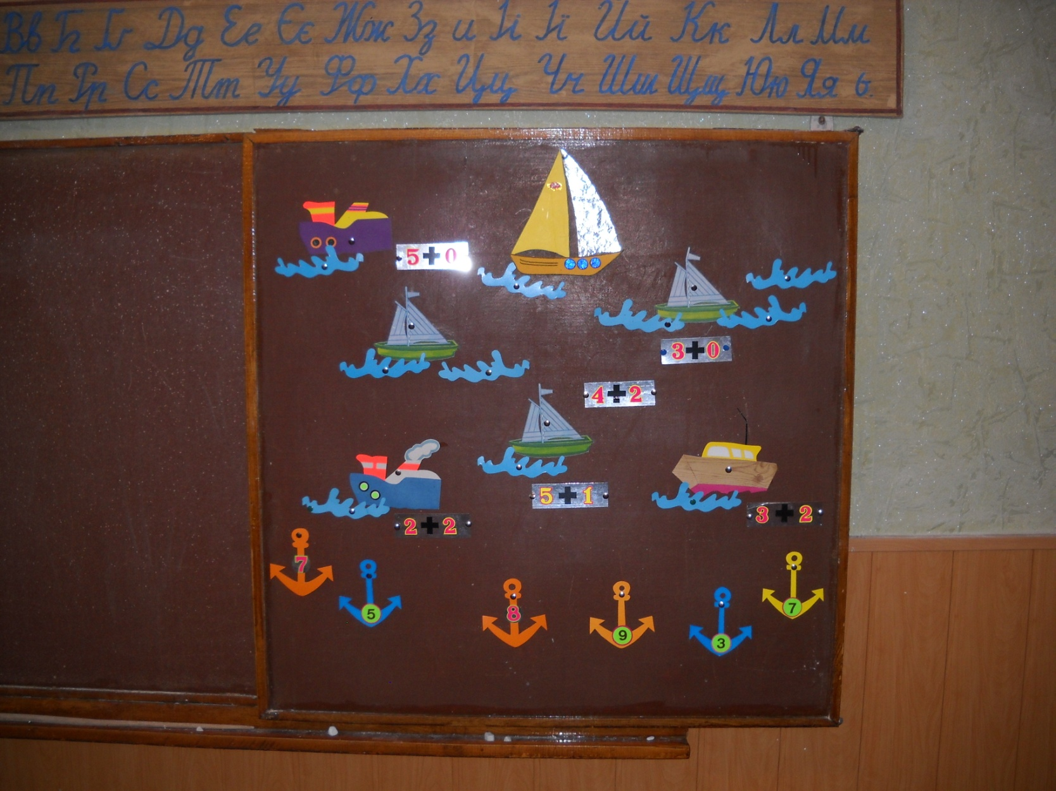

Усний рахунок «Відшукай рибку»(з відповіддю 4, 5, 3,...)

